# FELIPE BANGUERO ARRECHEA

**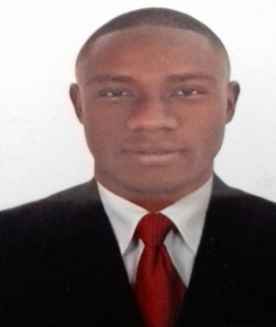**Número de cédula: 1114835404

Fecha de nacimiento: 03/04/1996

Teléfono móvil: 3185975406

Dirección: CRA 1ª 4SN-150

Ciudad: PALMIRA

Estado civil: SOLTERO

E-mail: Felipebang.56@gmail.com

## PERFIL PROFESIONAL

Altamente responsable, creativo, con iniciativa y puntualidad, asumo con responsabilidad los retos y metas que la organización me plantee.

Técnico en mantenimiento de motores diésel sale como experto en diagnosticar y realizar mantenimiento preventivo y correctivo de motores diésel y su sistema de alimentación e inyección De combustible.

Técnico en sistema, mantenimiento preventivo y correctivo, instalaciones de programas software y hardware, conocimiento de Microsoft office etc.

## FORMACIÓN ACADÉMICA

## PRIMARIA

|  |  |
| --- | --- |
| Titulación: | Primaria |
| Año graduación: | 13/12/2011 |
| Institución: | Semilla de la esperanza |

## SECUNDARIA

|  |  |
| --- | --- |
| Titulación: | Bachiller |
| Año graduación: | 13/12/2017 |
| Institución: | Semilla de la esperanza |

## CURSOS

|  |  |
| --- | --- |
| Curso: | Técnico en sistema |
| Institución:  Semestre aprobado | El centro de biotecnología industrial  12 meses |
|  |  |
| Curso: | Técnico en mantenimiento de motores diese |
| Institución: | El centro de biotecnología industrial |
| Semestre aprobado | 12 meses |

## EXPERIENCIA LABORAL

## Ingeniero providencia S.A.

## Cargo: auxiliar mecánico Funciones: diagnosticar y realizar mantenimiento preventivo y correctivo

**Fecha:** 16/04/2018 – 22/08/2019  
**Teléfono:** [(2) 4183500](https://www.google.com/search?ei=vP5jXe33GsPO5gKn9p7gDA&q=telefono+ingenio+providencia+s.a&oq=telefono+ingenio+providencia+s.a&gs_l=psy-ab.3..0i7i30.337682.339610..340769...0.2..0.447.2560.0j3j1j4j1......0....1..gws-wiz.......0i71.XfdsBpkBpNo&ved=0ahUKEwjtxdvt8KDkAhVDp1kKHSe7B8wQ4dUDCAo&uact=5)

## REFERENCIAS FAMILIARES

## FERMINA ARRECHEA

## Cargo: amar de casa parentesco : mamá

**Teléfono:** 3176528952

## FREDDY BANGUERO ARRECHEA

## Cargo: ingeniero de sistema parentesco: hermano

**Teléfono:** 3106812843

## CERTIFICADO

## img20190424_17301349_page-0001